 |  |  | Seul le document informatique fait foi
 |  |  | Procédure installation du mode cascade
PRO-TEC-20061913 |  |  | Rédaction | Validation | Objet de la révision
Date |  | Version | Rédaction | Validation | Objet de la révision
21-10-2018 |  | 1 | Thierry MARTINOT | Regis FOLNY | Rédaction

Le mode cascade va permettre de mettre en place à la fois une version de dépannage liée à une sauvegarde locale :

Mode dépannage :

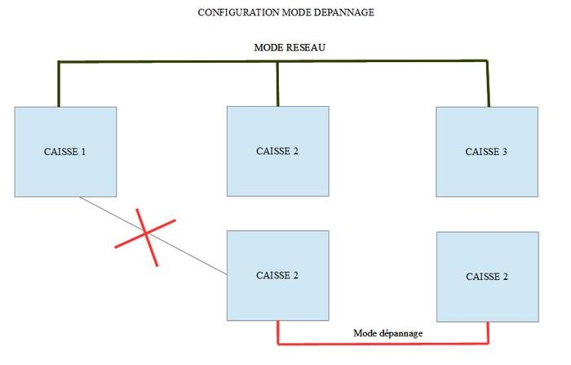

Le mode cascade :

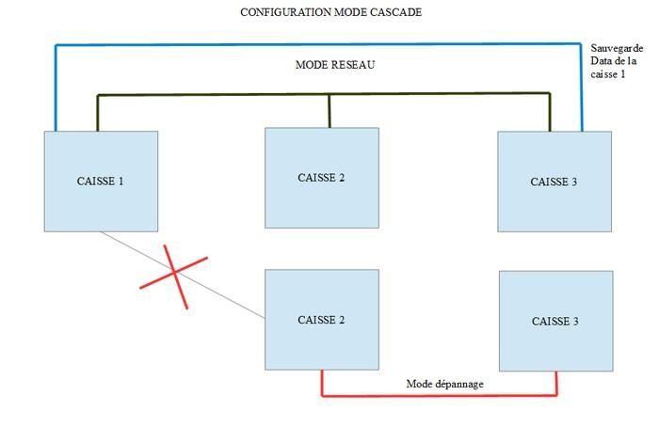

- La licence de la caisse maître doit être déclarée en mode central (afin de pouvoir récupérer automatiquement les tickets de la caisse esclave en cas de mode dégradé)
- La licence de la caisse 2 doit-être déclarée en mode maître

1/ Configuration caisse par caisse :

- Caisse 1 : indiquer l’adresse IP de la caisse 3 et ne synchroniser que le data et pas le config !

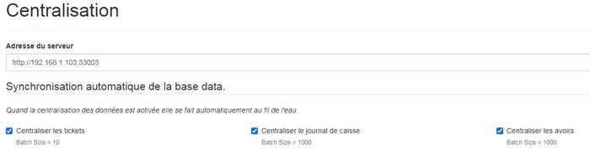

Dans réseau et dépannage :

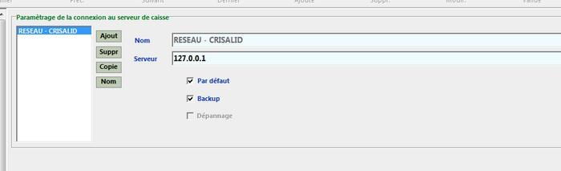

- Caisse 2 : indiquer l’adresse IP de la caisse 1 et synchroniser Data et Config

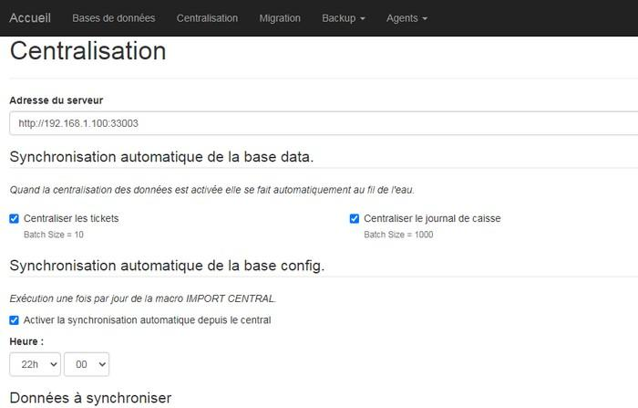

Dans Réseau et dépannage :

Config 1

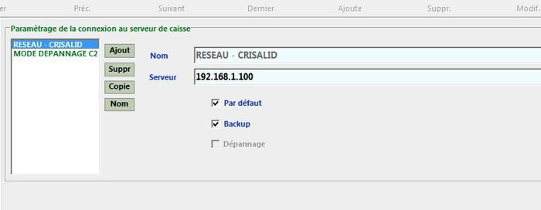

Config 2 :

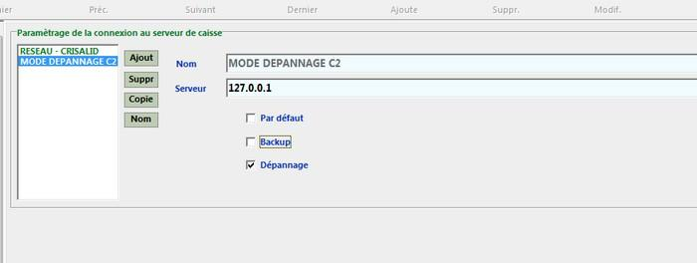

- Caisse 3 : indiquer l’adresse IP de la caisse 1 et synchroniser uniquement le config

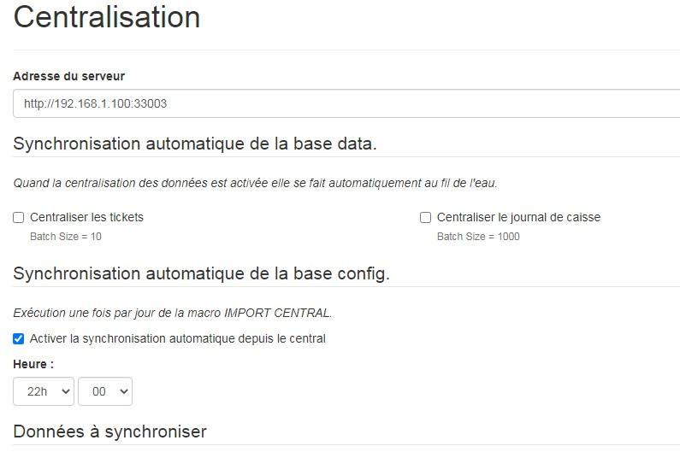

Dans Réseau et Dépannage :

Config 1

Config 2 :

